**Контрольно измерительные материалы по истории в форме ЕГЭ**

**Составитель: Максимова Ю.М.**

# ТЕМА 5. Отечество в 1914‒1940 гг.

### Часть 1

**1.Расположите в хронологической последовательности исторические события. Запишите цифры, которыми обозначены события, в правильной последовательности в таблицу.**

1. Начало Второй мировой войны
2. создание СССР
3. Второй Всероссийский съезд Советов

Ответ:

**2.Установите соответствие между событиями и годами: к каждой позиции первого столбца подберите соответствующую позицию из второго столбца.**

СОБЫТИЯ ГОДЫ

|  |  |  |
| --- | --- | --- |
| А) замена продразвёрстки продналогом | 1) 1917 | г. |
| Б) создание Совета народных комиссаров | 2) 1918 | г. |
| В) начало Советско-финляндской войны | 3) 1921 | г. |
| Г) принятие первой советской конституции | 4) 1927 | г. |
|  | 5) 1935 | г. |
|  | 6) 1939 | г. |
| Ответ: |  |  |

**3)Ниже приведён список имён исторических деятелей. Все они, за исключением двух, относятся к числу видных руководителей и командиров Красной армии.**

1) *Л. Д. Троцкий;* 2) *Н. Н. Юденич;* 3) *А. Ф. Керенский;* 4) *М. В. Фрунзе;* 5) *К. Е. Ворошилов;* 6) *С. М. Будённый.*

Найдите и запишите порядковые номера имён деятелей, не имевших отношения к Красной армии.

Ответ:

**4. Запишите термин, о котором идёт речь.**

Объединение крестьян, которое шло на смену индивидуальным хозяйствам в про- цессе массовой коллективизации.

Ответ:

**5. Установите соответствие между процессами (явлениями, событиями) и фактами, относящимися к этим процессам (явлениям, событиям): к каждой позиции первого столбца подберите соответствующую позицию из второго столбца.**

ПРОЦЕССЫ (ЯВЛЕНИЯ, СОБЫТИЯ) ФАКТЫ

А) Гражданская война

Б) социалистическая индустриализация В) массовые политические репрессии

1937–1938 гг.

Г) Великая российская революция

1. выступление генерала Л. Г. Корни- лова против А. Ф. Керенского
2. разгром Красной армией Народной армии Комуча
3. строительство Путиловского завода
4. формирование Прогрессивного блока
5. сооружение Днепрогэса
6. расстрел маршалов В. К. Блюхера, А. И. Егорова, М. Н. Тухачевского

**6. Установите соответствие между фрагментами исторических источников и их краткими характеристиками: к каждому фрагменту, обозначенному буквой, подберите по две соответствующие характеристики, обозначенные цифрами**.

|  |  |
| --- | --- |
| ФРАГМЕНТЫ ИСТОЧНИКОВ | |
| А) | «Совет народных комиссаров, заслушав доклад председателя Чрезвычайной комиссии по борьбе с контрреволюцией о деятельности этой комиссии, находит, что при данной ситуации обеспечение тыла путём террора является прямой необходимостью; (…) что необходимо обеспечить Советскую Республику от классовых врагов путём изолирования их в концентрационных лагерях; что подлежат расстрелу все лица, прикосновенные к белогвардейским организациям, заговорам и мятежам; что необходимо опубликовывать имена всех расстрелянных, а также основания применения к ним этой меры». |
| Б) | «Про меня генерал Врангель говорил: “Вы видели, как таяло Ваше обаяние и власть выскальзывала из Ваших рук. Вы уже думали не о спасении Отечества, а лишь о сохранении власти...” Про себя барон говорил: “Русское общество стало прозревать... Всё громче и громче... назывались имена начальников, имя которых среди всеобщего падения нравов оставалось незапятнанным... Армия и общество... во мне увидели человека, способного дать то, чего жаждали все...” Наконец, про армию: “Армия, воспитанная на произволе, грабежах и пьянстве, ведомая начальниками, примером своим развращающими войска, — такая армия не могла создать Россию...” Вероятно, такое широкое обобщение впоследствии сочтено было не отвечающим политическому моменту. Ибо со вступлением генерала Врангеля на пост главнокомандующего все старшие начальники остались на своих местах, были награждены чинами, орденами и титулами». |

ХАРАКТЕРИСТИКИ

* 1. В источнике описана ситуация, которая сложилась в руководстве Белой армией в начале 1920 г.
  2. Председателем Чрезвычайной комиссии по борьбе с контрреволюцией был Ф. Э. Дзержинский.
  3. Декрет о красном терроре был принят накануне подписания Брестского мира.
  4. Генерал П. Н. Врангель сменил на посту главнокомандующего А. И. Деникина.
  5. Остатки армии Врангеля были разбиты красными на территории Латвии и Эстонии.
  6. Декрет о красном терроре был принят через несколько дней после покушения на В. И. Ленина.

Ответ:

**7.Какие положения были характерны для новой экономической политики? Выберите три ответа и запишите в таблицу цифры, под которыми они указаны.**

1. введение рабочего контроля на производстве
2. передача в частную собственность мелких предприятий
3. финансовая реформа, введение золотого червонца
4. формирование продовольственных отрядов
5. создание предприятий с участием иностранного капитала
6. отмена оплаты коммунальных услуг

Ответ:

**8.Заполните пропуски в данных предложениях, используя приведённый ниже список пропущенных элементов: для каждого предложения, обозначенного буквой и со- держащего пропуск, выберите номер нужного элемента.**

А) В 1917–1924 гг. советским правительством руководил .

Б) В генеральным секретарём ЦК РКП(б) был избран И. В. Сталин.

В) Л. Д. Троцкий являлся народным комиссаром по и председателем Реввоенсовета Советской Республики.

Пропущенные элементы:

1) 1919 г.

1. Я. М. Свердлов
2. военным и морским делам
3. 1922 г.
4. В. И. Ленин
5. делам национальностей

Ответ:

**9.Установите соответствие между событиями и участниками этих событий: к каждой позиции первого столбца подберите соответствующую позицию из второго столбца.**

СОБЫТИЯ УЧАСТНИКИ

А) рекордные авиаперелёты

Б) деятельность Народного комиссариата просвещения

В) работа научной станции «Северный полюс-1»

Г) рекордные показатели выработки в угольной промышленности

* 1. А. Г. Стаханов
  2. И. Д. Папанин
  3. Г. Е. Зиновьев
  4. Л. Б. Каменев
  5. В. С. Гризодубова
  6. А. В. Луначарский

Ответ:

**10.Прочтите отрывок из международного договора и укажите, кто подписал его от имени СССР.**

«При подписании договора о ненападении между Германией и Союзом Советских Социалистических Республик нижеподписавшиеся уполномоченные обеих сторон обсудили в строго конфиденциальном порядке вопрос о разграничении сфер обоюдных интересов в Восточной Европе. Это обсуждение привело к нижеследующему результату:

В случае территориально-политического переустройства областей, входящих в со- став прибалтийских государств (Финляндия, Эстония, Латвия, Литва), северная граница Литвы одновременно является границей сфер интересов Германии и СССР. При этом интересы Литвы по отношению к Виленской области при- знаются обеими сторонами».

Ответ: .

**11. Заполните пустые ячейки таблицы, используя приведённый ниже список пропущенных элементов: для каждого пропуска, обозначенного** буквами, выберите номер нужного элемента.

|  |  |  |
| --- | --- | --- |
| **Год** | **Место** | **Событие** |
| 1922 г. | (А) | Международная эконо мическая конференция |
| 1917 г. | (Б) | (В) |
| (Г) | Иркутск | Расстрел А. В. Колчака |
| 1918 г. | (Д) | (Е) |

*Пропущенные элементы:*

1) принятие декрета о мире

2) 1920 г.

1. Екатеринбург
2. подписание договора о дружбе между Советской Россией и Ираном
3. Генуя
4. Портсмут
5. расстрел царской семьи
6. Петроград
7. 1924 г.

Ответ:

**12. Прочтите отрывок из мемуаров видного политического деятеля.**

«Ночь с 24 на 25 октября прошла в напряжённом ожидании. Мы ждали прибытия с фронта воинских частей. Я вызвал их загодя, утром 25 октября они должны были быть в Петрограде. Однако вместо войск поступили телеграммы и телефонограммы о блокаде и саботаже на железных дорогах. К утру (25 октября) войска так и не прибыли. Центральная телефонная станция, почтамт и большинство правительственных зданий были заняты отрядами Красной гвардии. Зимний дворец оказался в полной изоляции, с ним не было даже телефонной связи. После продолжительного заседания, которое затянулось до раннего утра, большинство членов правительства отправились домой, чтобы хоть немного передохнуть.

Оставшись одни, мы с Коноваловым пошли в штаб военного округа, который находился совсем рядом на Дворцовой площади. С нами пошёл еще один министр, Кишкин, наиболее известный в Москве либеральный деятель. После краткого со- вещания было решено, что я немедленно отправлюсь навстречу эшелонам с войсками. Мы были абсолютно уверены, что паралич, охвативший демократический Петроград, будет преодолён, как только все поймут, что заговор Ленина — это не плод какого-то недоразумения, а предательский удар, полностью отдающий Россию на милость немцев».

Используя отрывок и знания по истории, выберите в приведённом списке три верных суждения. Запишите в таблицу цифры, под которыми они указаны.

1. Описанные события относятся к 1917 г.
2. Автором мемуаров является А. Ф. Керенский.
3. Членом правительства, заседавшего в Зимнем дворце, был Г. Е. Распутин.
4. Автор поддерживал действия партии Ленина.
5. В описанных событиях активно участвовал А. И. Деникин.
6. Автор мемуаров был главой Временного правительства.

Ответ:

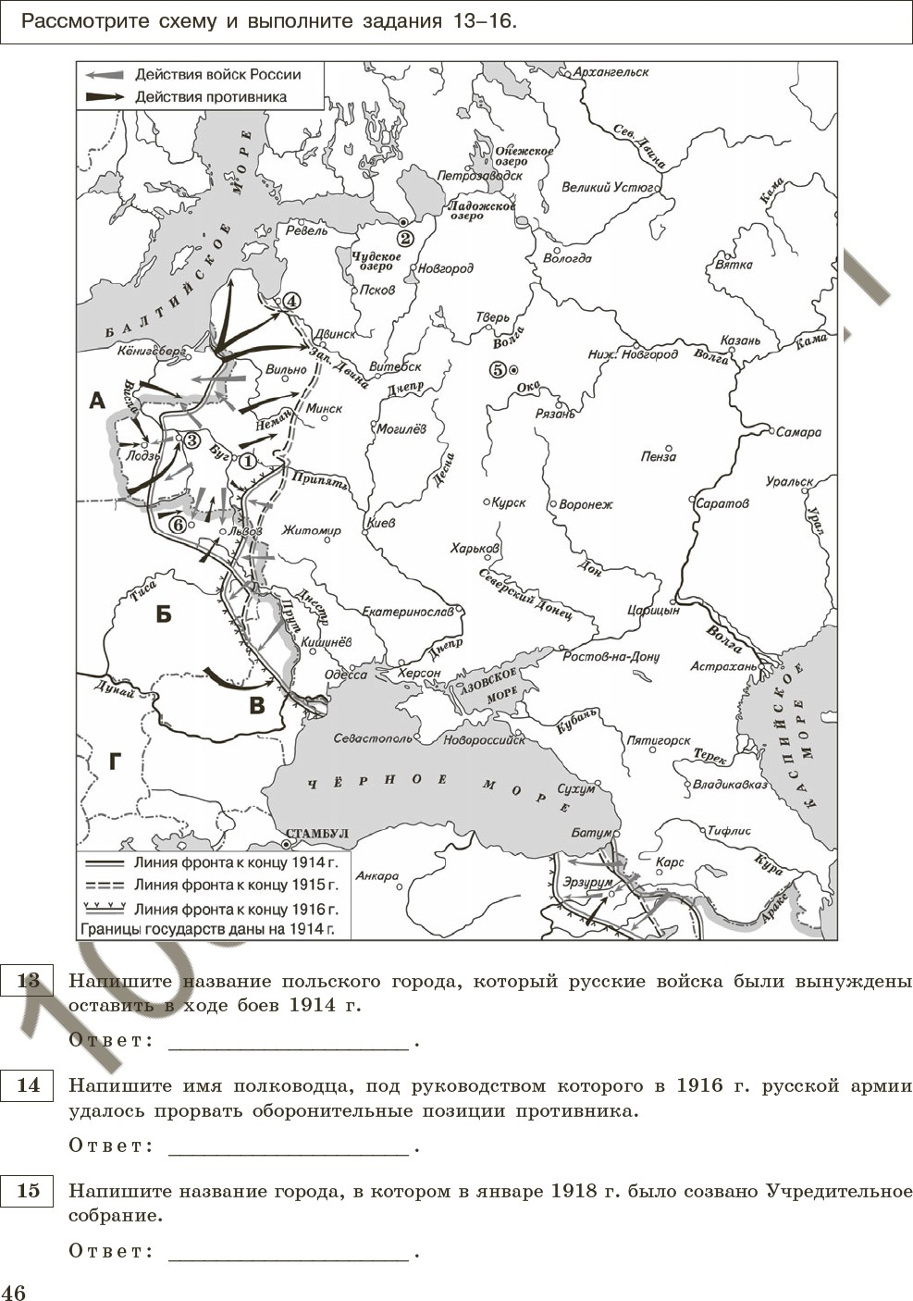

**13.Напишите название польского города, который русские войска были вынуждены оставить в ходе боев 1914 г.**

Ответ:

**14. Напишите имя полководца, под руководством которого в 1916 г.** русской армией удалось прорвать оборонительные позиции противника.

Ответ:

**15. Напишите название города, в котором в январе 1918 г. было созвано Учредительное собрание .**

Ответ:

**16. Какие суждения, относящиеся к событиям, обозначенным на схеме, являются верными? Выберите три суждения из шести предложенных. Запишите в таблицу цифры, под :которыми они указаны.**

1) На город, обозначенный на схеме цифрой «2», в августе 1917 г. наступали войска генерала Л. Г. :Корнилова.

2) В ходе Первой мировой войны столица Российской империи была перенесена в Нижний Новгород.

3) В городе, обозначенном цифрой «1», был подписан мирный договор, по которому Россия вышла из Первой мировой войны.

4) Цифрой «4» на схеме обозначен город, где был сформирован первый состав Совета народных :комиссаров.

5) Начало войне, показанной на схеме, положил политический кризис, с убийством летом 1914 г. одного из руководителей государства, буквой «Б».

6) Государство, обозначенное на схеме буквой «Г», было противником России.

Ответ:

### Часть 2

Для записи ответов на задания этой части (20–25) используйте БЛАНК ОТВЕТОВ № 2. Запишите сначала номер задания (20, 21 и т. д.), а затем развёрнутый ответ на него. Ответы записывайте чётко и разборчиво.

Прочтите отрывок из исторического источника и кратко ответьте на вопросы 20–22. Ответы предполагают использование информации из источника, а также применение исторических знаний по курсу истории соответствующего периода.

*Фрагмент научного труда «Политическая история. Россия — СССР — Российская Федерация»*

«“Критической точкой”, в которой сфокусировался весь узел социально-экономических и политических противоречий, явилось восстание в Кронштадте… Политическая конъюнктура… заставила большевиков назвать это выступление антисоветским, хотя его нужно квалифицировать как антибольшевистское, поскольку политические лозунги восставших ограничивались требованием перевыборов Советов (“Советы без коммунистов”, “Власть Советам, а не партиям”).

Крепость большевистской диктатуры раскачивалась не только под ударами крестьянских выступлений. Политическая реальность, главным стержнем которой являлось растущее недовольство экономическим положением и военно-бюрократическими методами управления, разрушила ещё один, довольно устойчивый, миф — уверенность большевистской власти в том, что поддержка рабочего класса, её социальной опоры, гарантирована ей при любых условиях. Однако к осени 1920 г. тюрьмы обеих столиц были переполнены арестованными рабочими, участвовавшими в многочисленных забастовках и “волынках”, требовавших немедленного улучшения материального положения. Затяжной топливный кризис и прошедшее в январе 1921 г. сокращение продовольственных пайков вызвали новый взрыв не- довольства. Многотысячные забастовки рабочих охватили крупные промышленные центры. Страна летела в пучину хаоса, большевистская власть оказалась перед лицом угрозы быть сметённой в ходе раскручивавшегося нового витка Гражданской войны».

20. Когда произошло восстание в Кронштадте? Какое название носит экономическая политика, которая проводилась советской властью в этот период? Что было главным звеном этой политики в отношении деревни?

21. Какие формы недовольства властью большевиков названы в тексте? Укажите три положения.

При ответе избегайте избыточного цитирования текста, не содержащего положений, которые должны быть приведены по условию задания.

22. Какие лозунги выдвигали восставшие моряки Кронштадта? Опираясь на свои знания по истории, укажите, чем закончилось восстание. К какой важной перемене в экономической политике советской власти оно привело?

23. На рубеже 1920–1930-х гг. в СССР происходила массовая коллективизация сельского хозяйства. В результате неё кардинально изменился облик российской деревни. Назовите не менее трёх мероприятий, которые осуществлялись в ходе коллективизации.

В исторической науке существуют дискуссионные проблемы, по которым высказываются различные, часто противоречивые, точки зрения. Ниже приведена одна из спорных точек зрения, существующих в исторической науке.

**24**

*«Социалистическая индустриализация явилась величайшим завоеванием советского народа. Она позволила решить важные задачи развития страны, создать эффективную экономику».*

Используя исторические знания, приведите два аргумента, которыми можно под- твердить данную точку зрения, и два аргумента, которыми можно опровергнуть её.

При изложении аргументов обязательно используйте исторические факты. Ответ запишите в следующем виде.

Аргументы в подтверждение:

1) …

2) …

Аргументы в опровержение: 1) …

2) …

Вам необходимо написать историческое сочинение об одном из периодов истории России:

**25**

1) 1914–1918 гг. 2) 1921–1928 гг. 3) 1929–1938 гг.

В сочинении необходимо:

* указать не менее двух событий (явлений, процессов), относящихся к данному периоду истории;
* назвать две исторические личности, деятельность которых связана с указанными событиями (явлениями, процессами), и, используя знание исторических фактов, охарактеризовать роли названных вами личностей в этих событиях (явлениях, процессах);
* указать не менее двух причинно-следственных связей, характеризующих при- чины возникновения событий (явлений, процессов), происходивших в данный период;
* используя знание исторических фактов и (или) мнений историков, оценить влияние событий (явлений, процессов) данного периода на дальнейшую историю России.

В ходе изложения необходимо корректно использовать исторические термины, понятия, относящиеся к данному периоду.

**Ответы для самопроверки:**

Т е м а 1. Отечество в 1914-1940 гг.

Часть 1

|  |  |  |  |
| --- | --- | --- | --- |
| № задания | Ответ | № задания | Ответ |
| 1 | 321 | 11 | 581237 |
| 2 | 3162 | 12 | 126 |
| 3 | 23 | 13 | Лодзь |
| 4 | Колхоз | 14 | Брусилов |
| 5 | 2561 | 15 | Петроград |
| 6 | 2614 | 16 | 135 |
| 7 | 235 |  |  |
| 8 | 543 |  |  |
| 9 | 5621 |  |  |
| 10 | Молотов |  |  |

**20.**

|  |  |
| --- | --- |
| **Содержание верного ответа и указания по оцениванию** | **Баллы** |
| **Правильный ответ должен содержать следующие элементы:**   1. **Восстание произошло в конце зимы – начале весны 1921 г.** 2. **Название политики – «военный коммунизм»** 3. **В деревне осуществлялась продразверстка** |  |
| **Названы 3 элемента** | **2** |
| **Названы 2 элемента** | **1** |
| **Правильно указан один любой элемент.** | **0** |

**21.**

|  |  |
| --- | --- |
| **Содержание верного ответа и указания по оцениванию**  (допускаются иные формулировки ответа,  не искажающие его смысла) | **Баллы** |
| Правильный ответ должен содержать следующие элементы:  1) восстание в Кронштадте;  2) крестьянские выступления;  3) забастовки рабочих  Ответ может быть представлен как в форме цитат, так и в форме сжатого воспроизведения основных идей соответствующих фрагментов текста.  *Поскольку в задании требуется найти в тексте данную в явном виде конкретную информацию, не засчитывается при оценивании*  *переписанный целиком объемный отрывок текста, включающий наряду с верным элементом избыточную информацию* |  |
| Названы три элемента | 2 |
| Названы два элемента | 1 |
| Правильно указан один любой элемент. | 0 |
| *Максимальный балл* | 2 |

**22.**

|  |  |
| --- | --- |
| **Содержание верного ответа и указания по оцениванию**  (допускаются иные формулировки ответа,  не искажающие его смысла) | **Баллы** |
| Правильный ответ должен содержать следующие элементы:  1) лозунги восставших — «Советы без коммунистов», «Власть Советам,  а не партиям»;  2) восстание было подавлено;  3) произошёл переход от «военного коммунизма» к новой экономической политике |  |
| Названы три элемента | 2 |
| Названы два элемента | 1 |
| Правильно указан один любой элемент. | 0 |
| *Максимальный балл* | 2 |

**23.**

|  |  |
| --- | --- |
| **Содержание верного ответа и указания по оцениванию**  (допускаются иные формулировки ответа,  не искажающие его смысла) | **Баллы** |
| Могут быть названы следующие элементы:  1) создание колхозов;  2) направление в деревню «двадцатипятитысячников»;  3) постановление «О мероприятиях по ликвидации кулацких хозяйств  в районах сплошной коллективизации», раскулачивание;  4) создание машинно-тракторных станций (МТС).  Могут быть указаны другие мероприятия |  |
| Правильно указаны три и более факта 3 | **3** |
| Правильно указаны два факта 2 | **2** |
| Правильно указан один факт 1 | **1** |
| Приведены рассуждения общего характера, не соответствующие требованию задания.  ИЛИ Ответ неправильный | **0** |
| **Максимальный балл** | **3** |

**24.**

|  |  |
| --- | --- |
| **Содержание верного ответа и указания по оцениванию**  (допускаются иные формулировки ответа,  не искажающие его смысла) | Баллы |
| Правильный ответ должен содержать следующие аргументы:  1) в подтверждение, например:  — за короткий срок СССР преодолел отставание от передовых индустриальных держав и вышел на второе место в мире по общему объёму промышленного производства;  — в стране были созданы новые отрасли промышленности;  — главной общественной силой стал рабочий класс;  — удалось создать полноценную национальную экономику, ликвидировать зависимость Советского Союза от поставок западных стран;  — благодаря мощной индустриальной базе удалось укрепить оборону страны и победить в борьбе с фашизмом.  2) в опровержение, например:  — платой за индустриализацию явились жизни миллионов людей — раскулаченных, погибших на стройках, в лагерях ГУЛАГа;  — созданная в СССР экономическая система была рассчитана на удовлетворение потребностей ВПК, но никак не учитывала реальные  потребности людей, существовал постоянный дефицит товаров;  — созданная в СССР командно-административная экономическая модель была неэффективной, экономика почти не воспринимала достижения НТР (кроме военных отраслей);  СССР был оторван от системы мирового хозяйства, продукция  советской промышленности не выдерживала конкуренции с иностранными образцами.  Могут быть приведены другие аргументы |  |
| Приведены два аргумента в подтверждение и два в опровержение  оценки | 4 |
| Приведены два аргумента в подтверждение и один в опровержение  оценки.  ИЛИ Приведены один аргумент в подтверждение и два в опроверже-  ние оценки | 3 |
| Приведены один аргумент в подтверждение и один в опровержение  оценки | 2 |
| Приведены только два аргумента в подтверждение оценки.  ИЛИ Приведены только два аргумента в опровержение оценки | 1 |
| Приведён только один любой аргумент.  ИЛИ Приведены только факты, иллюстрирующие события  (явления, процессы), связанные с данной точкой зрения, но не явля-  ющиеся аргументами.  ИЛИ Приведены рассуждения общего характера, не  соответствующие требованию задания.  ИЛИ Ответ неправильный | 0 |
| *Максимальный балл* | 4 |